JC-SZC-50多功能真空数种置床仪

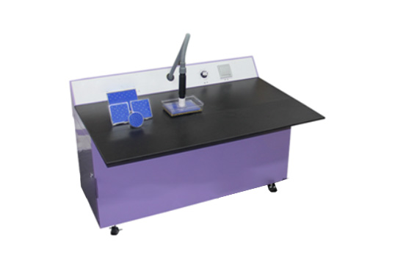
一、产品介绍
用于种子发芽试验过程中的数种、吸种、和置种用,主要由工作台，主要由工作台、延伸吸管、吸头三部分组成。
二、产品参数
1.吸盘配置：5个（大号2个、小号2个、圆形1个）
2.电机功率：1440W ，工作电源AC220V 50Hz
3.功率调节范围：300W～1400W
4.环境温度：＜40℃
5.工作电压：220V 50HZ
6.外形尺寸：90×55×80CM
7.整机重量：80Kg
类别 | 主要吸合种子 | 吸种数/粒 | 形状 | 适用培养皿
A | 玉米/大豆/棉仔及大粒蔬菜种子类 | 50 | 长方形 | PL18 PH18
B | 水稻/小麦/大麦/高粱类 | 100 | 长方形 | PL18 PH18
C | 水稻/小麦/大麦/高粱类 | 100 | 正方形 | PL12 PH12
D | 油菜籽及中小粒种子类蔬菜种子 | 100 | 正方形 | PL12 PH12
E | 小粒蔬菜种子 | 100 | 圆形 | φ9mm 玻璃器
- 产品特点
1、JC-SZC-50型多功能真空数种置床台专门用于种子发芽试验过程中的数种、吸种、置种。
2、主要由工作台、延伸吸管、吸头三部分组成。
3、采用高速抽真空轴流风机，吸力强劲，最大真空度可达24千帕，噪音小。
4、机身内置污物隔离袋，能方便清除吸进机身的杂物和水分。
5、延伸吸管一头连接插入式手柄且设有放气通孔，促使种子快速平稳地掉下。
6、置床台底部装有滑轮，移动灵活。
7、机身外部置有按键控制开关，配有5个吸种头，其大小规格与国内通用的发芽盒相配套，满足不同种子发芽试验的需要。

聚创环保为您提供全面的技术支持和完善的售后服务！详情咨询：0532-67705302

